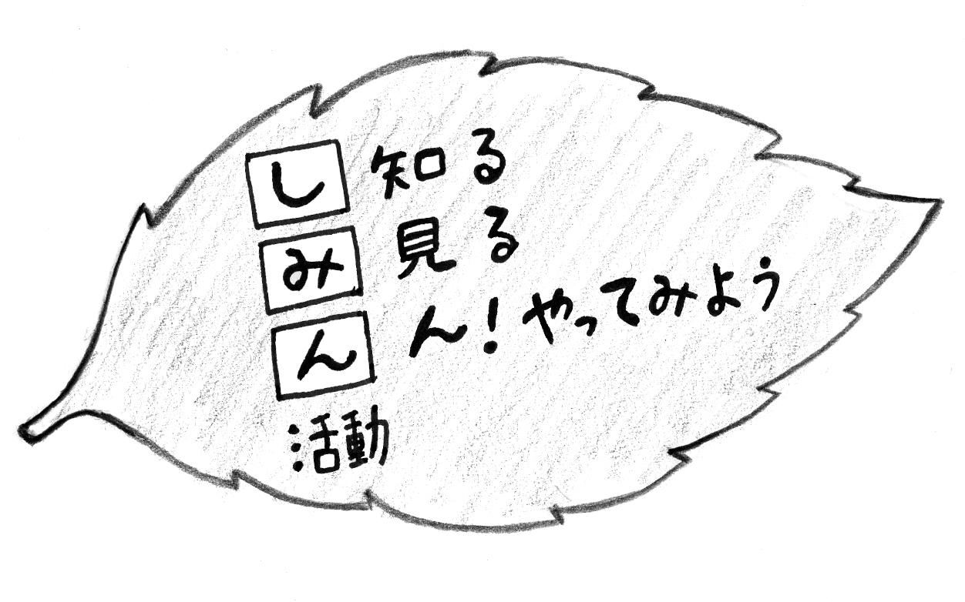

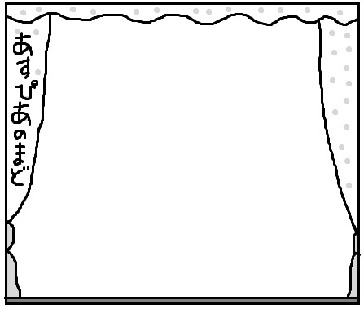

助成金情報
あすぴあだより
小平市民活動支援センター
センターのキャッチコピー
2010.4.1からNPO法人小平市民活動ネットワークが指定管理者として小平市民活動支援センターの管理運営をしています。
【問合せ先】
小平市民活動支援センターあすぴあ
☎ 042-348-2104、FAX 042-348-2115
〒187-0031小平市小川東町4-2-1
9:00〜21:00（月・祝および奇数月第２日曜休館）
E-mail:info@kodaira-shiminkatsudo-ctr.jp
URL:http://kodaira-shiminkatsudo-ctr.jp
申込は6/20から
あすぴあへ。
あすぴあには小平市発行の改正版防災地図が届いています。廊下のラックにありますので、必要な方はお持ちください。防災に役立つ情報も載っています。
メルマガあすぴあ

部会員募集

交流サロン 園芸療法でココロもカラダも元気！
ストレス解消、認知症予防、障がい者の社会復帰、引きこもりの解消などに効果があると言われる「園芸療法」。緑に関する市民活動団体が多い小平で、その活用の幅を広げるきっかけになるような交流会を行います。〈ゲストスピーカー〉NPO法人園芸セラピー協会・岡部清さん、NPO小平・環境の会・馬場悦子さん
【日 時】７月２日（日）13:30〜16:00
【場 所】あすぴあ会議室
【参加費】無料
【定 員】15名（先着順、要申込）
【保 育】6名（１歳から就学前、要予約、6/25〆切）
『市民活動団体と地域諸団体との連携・協力実態調査報告書』完成報告会を開催します。
【日時】９月４日（月）13:30〜16:00
【場所】小平市学園西町地域センター 詳しくは次号で。
▼事業部会は見学できます▼
イベント部会（イベントの企画・運営）
広報部会（あすぴあ通信の取材など）
フェスタ部会（NPOフェスタの企画・運営）は見学もできます。いずれもあすぴあ交流スペースで開催しますので、
日程はお問合せ下さい。
◆あすぴあ登録団体のみなさまへ◆
団体紹介展示スペースでは、前に展示をした団体も再度可能です。イベントの告知にも使えます。詳しいことはあすぴあ窓口でご相談ください。

毎月25日頃配信します。
あすぴあホームページから
ご登録ください。

詳細についてはそれぞれの
ホームページでご確認下さい。

在宅で高齢者を介護する家族の交流及び研修資金助成
【対象団体】活動実績１年以上の①介護家族の会、②在宅で高齢者を介護する家族等を支援するNPO法人 ＊推薦者コメントが必要です
【対象事業】在宅で認知症等の高齢者を介護する家族等の支援を目的とする講習会、勉強会、介護教室、シンポジウム等を含む研修会、実施期間は2017年7月1日〜2018年9月30日
【助成金額】１団体上限15万円、総額300万円
【〆切】７月５日（水）インターネット申請は17:00まで、郵送の場合は当日消印有効
【問合せ】公益財団法人損保ジャパン日本興亜福祉財団 ☎03-3349-9570 FAX 03-5322-5257
http://www.sjnkwf.org/

障害児者に対する自立支援活動への助成事業
【対象事業】障害児者の自立と福祉向上を目的とした各種活動、施設の設置・改善の事業、障害児者に対する自助・自立の支援事業
【対象団体】原則として非営利法人で３年以上の活動実績がある団体。法人格がない場合でも、当財団の理念に沿う公益活動において３年以上の継続的な実績とそれを証明する客観性のある資料があり、かつ今後２年以内に法人化する予定がある団体。
【対象期間】2017年11月1日〜2018年4月30日
【助成金額】１件の上限200万円、総額1,000万円
【〆切】７月３１日（月）消印有効
【問合せ】公益財団法人洲崎福祉財団事務局
☎03-6870-2019 FAX 03-6870-2016

イオン環境財団環境活動助成先公募
【対象団体】国内外でフィールドワークを伴う環境活動に取り組んでいる団体
【対象活動】生物多様性の保全と持続可能な利用のために行なう、植樹、森林整備、砂漠化防止、里地・里山・里海の保全、湖沼・河川の浄化、野生生物の保護、絶滅危惧生物の保護
【対象期間】2018年4月1日〜2019年3月31日
【助成金額】総額１億円
【〆切】８月２０日（日）
★説明会：６月１７日（土）①11:00〜12:30 ②15:00〜16:30 エッサム神田ホール１号館６階601
【問合せ】公益財団法人イオン環境財団
☎043-212-6022 E-mail:ef@aeon.info
http://www.aeon.info./ef

